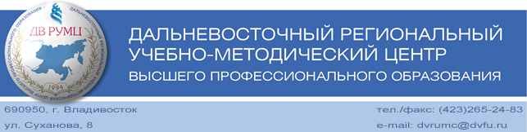

ПРОГРАММА круглого стола «Вопросы формирования творческих компетенций в современном образовании»

Время проведения: 21 ноября 2014 года, 12⁰⁰ – 13³⁰.
Место проведения: зал заседаний диссертационных советов ДВФУ (корпус 24 в кампусе о. Русский,11 этаж, ауд. А-1113).
Участники: представители вузов Приморского края, школ ДВФУ, председатели УМС ДВ РУМЦ, авторы коллективной монографии «Теоретические основания формирования творческих компетенций субъектов образования в условиях университетского комплекса».
Ведущий круглого стола: заместитель председателя президиума ДВ РУМЦ, профессор А.А. Фаткулин.
Регистрация участников: 11³⁰- 12⁰⁰.
Приветствие и вступительное слово: заместитель председателя президиума ДВ РУМЦ, профессор А.А. Фаткулин.
Презентация коллективной монографии «Теоретические основания формирования творческих компетенций субъектов образования в условиях университетского комплекса», вручение авторских экземпляров.
Выступления:
- профессор Мартыненко Андрей Борисович
- профессор Городецкая Елена Яковлевна
- профессор Бочарова Елена Петровна
- профессор Ким Игорь Николаевич
- доцент Горчакова Елена Борисовна
- профессор Якубовский Юрий Владимирович
- профессор Лебедько Мария Григорьевна
- доцент Боровкова Тамара Ивановна
- доцент Коломейцева Наталья Андреевна
- участники круглого стола.
Регламент выступлений: до 5 минут.
Принятие решения и рекомендаций круглого стола.

